«Детский бронхолегочный санаторий №68 ДЗМ»

Конспект открытого занятия
по художественному творчеству
в подготовительной группе:
аппликация "Лебедь" (из ваты).

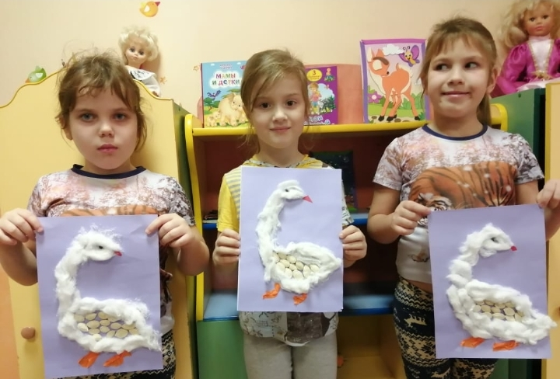

Воспитатель: Коломина Татьяна Борисовна

Пушкино, 2020

Цель: формирование умения создавать поделки в технике аппликация
Задачи::
1) образовательные: углубить и расширить знания о лебедях, учить работать в технике аппликация, учить работать с ватой
2) развивающие: развивать воображение, образное мышление, устную речь, культуру общения.
3) воспитательные: формировать уважение к труду, чувство товарищества, прививать любовь и бережное отношение к природе.
Форма занятия: групповая
Тип урока: комбинированный
Предварительная работа:
1. Беседа о перелётных птицах (их характерные особенности).
2. Рассматривание изображений перелётных птиц в энциклопедиях, книжных иллюстрациях, альбомах и др.
3. Чтение сказки «Гадкий утёнок» Г.Х.Андерсена.
Раздаточный материал:
- листы бумаги сиреневого цвета;
- силуэты лебедя;
- тканевые салфетки, клеёнки, клей, кисточки, вата, ножницы.
Приёмы:
- наглядные: использование картин с изображением лебедей.
- словесные: объяснение, пояснение, загадка-описание, вопросы, художественное слово.
- практический: выполнение работы детьми.

Ход занятия:

Воспитатель: Сегодня мы отправимся в очень красивое место. А в какое, вы узнаете, отгадав загадку:

Молодые берёзки
Свои перед ним
Поправляют причёски.
И месяц, и звёзды
В нём отражаются
Как это зеркало называется? ( Озеро)

А на озере мы видим замечательную птицу.
Птица медленно плывёт,
Словно белый теплоход.
Горделива и красива,
Терпелива и пуглива. (Лебедь)
Воспитатель: Да, ребята, это лебедь. Лебеди – перелетные птицы, на зиму они улетают в тёплые края. Ранней весной, когда еще не сошел снег, а водоемы покрыты льдом, лебеди возвращаются с зимовок на Родину. У них большие и сильные крылья. В воздухе они могут находиться достаточно долго и перелетают на тысячи километров. Но, несмотря на это, их считаются символом красоты, чистоты, благородства. Окраска оперения лебедей снежно - белая, но в природе также встречаются и птицы с чёрным оперением. Лебеди любят устраивать гнездовья на крупных озерах, предпочитают водоемы, сильно заросшие у берегов тростником и другой водной и прибрежной растительностью. Иногда лебеди селятся и на морских побережьях, если там есть заросли тростника. В тех местах, где к этим птицам относятся почтительно и не тревожат, они гнездятся и на небольших прудах, нередко вблизи жилья человека. Эти птицы питаются водными растениями, для этого у них есть длинная гибкая шея. С её помощью они достают растения со дна водоёмов. Лебеди - одни из прекраснейших созданий в мире птиц, они славятся своей красотой и гордостью.
Рассказ воспитателя сопровождается серией картинок.
Воспитатель: Ребята, а вы хотите превратиться в лебедей? (ответы детей).
Воспитатель: Я вам с радостью в этом помогу.
Физкультминутка «Лебеди».
Чудо – палочку возьму (воспитатель берёт в руки «волшебную палочку»)
И два раза ей взмахну, (два взмаха)
И сейчас вы из детей
Превратитесь в лебедей! (дети в воздухе руками рисуют большой круг)
Мы направо повернулись, (дети поворачивают голову направо)
Крылья к солнцу потянулись! (поднимают руки вверх)
Мы налево повернулись (поворачивают голову налево)
И друг другу улыбнулись! (улыбаются)
Хоть лететь нам нелегко, («вытирают пот со лба»)
Но летаем высоко! (поднимаются на носочки и «машут крыльями»)
Опустились на реке (присели на корточки)
И поплыли по воде, (делают волнообразные движения руками)
Шею вытянул вперед (тянут шею наверх)
Лебединый весь народ.
И, поев немного хлеба, (изображают, что жуют)
Снова мы взлетели в небо! (машут руками, как крыльями)
Вам понравилась игра?
Возвращаться нам пора!
Снова палочку возьму (воспитатель снова берёт «волшебную палочку»)
И два раза ей взмахну (два взмаха)
И теперь из лебедей
Превратились вы в детей! (дети хлопают в ладоши)
Воспитатель: Молодцы. А теперь, я предлагаю вам самим создать эту прекрасную птицу, для этого нам понадобиться цветная бумага, ножницы, клей и вата. Свои творческие работы мы будем делать в технике - аппликация. У Вас на столах есть силуэт лебедя, но какой лебедь без оперения. Перья мы с вами будем делать в технике объёмной аппликации, используя вату. На листе бумаги нарисуйте контур лебедя. Вату нарываем на небольшие кусочки. А теперь нанесите клей на рисунок, но не на весь, а на небольшую часть, чтоб он не высох. Теперь наклеиваем кусочки ваты от контура к центру. В конце лебедю нужно наклеить глаз, клюв и лапки. Ребята, кто расскажет, как мы вырежем круг? А треугольник? (ответы детей).
Самостоятельная работа детей (во время работы обращаю внимание на осанку, аккуратность в работе)
В конце занятия воспитатель вместе с детьми проводит анализ проделанной работы и подводит итог занятия.
Воспитатель: Молодцы, ребята, красивые лебеди. Ребята, что нового Вы сегодня узнали о лебедях? (ответы детей).
Воспитатель. А какой новой техникой аппликации Вы сегодня воспользовались? (ответы детей).
Воспитатель: При помощи техники объёмной аппликации из ваты мы создали таких красивых и пушистых лебедей. Давайте соединим все работы вместе, и у нас получиться настоящее большое лебединое озеро.

